实验报告
专业： 海洋科学
姓名：
学号：
日期： 2024.11.10
地点： 海工楼230

课程名称： 海水分析化学 指导老师： 孙瑜霞 成绩：________________
实验名称： 海水中亚硝酸盐和硝酸盐的测定
同组学生姓名： 魏元瀚

一、实验目的与要求
1.掌握海水中亚硝酸盐的测定方法，得到可靠实验数据1.
2.了解测定海水中硝酸盐的测量方法原理，并掌握铜镉还原法的实验条件
二、实验原理与内容
亚硝酸盐:
在酸性条件下，水样中的亚硝酸氮与磺胺反应，形成重氮化合物，继而再与α-萘乙二胺偶联,形成重氮-偶氮化合物(红色染料),其最大吸收波长为 540nm。
硝酸盐:
在中性或弱碱性条件下,海水中硝酸氮盐被镉-铜还原剂还原为亚硝酸氮盐再按照亚硝酸盐氮重氮-偶氮法进行比色测定，扣除海水中原有的亚硝酸氮的含量，获得海水中硝酸氮盐的含量。
三、实验设备与材料
实验仪器
1.紫外分光光度计 1台
2.5 cm 比色皿 4个
3.100 ml容量瓶 亚硝酸盐和硝酸盐各1只
4.50 ml 比色管 亚硝酸盐和硝酸盐各 8只
5.1ml移液管 亚硝酸盐和硝酸盐各1 只
6.2ml移液管 1 只
7.洗耳球 1只
8. 洗瓶 1只
9.镉-铜还原器1个

实验试剂
亚硝酸盐：磺胺溶液（1%），α-萘乙二胺溶液（0.1%），亚硝酸盐标准贮备溶液
硝酸盐：磺胺溶液（1%），α-萘乙二胺溶液（0.1%），氨性缓冲溶液，硫酸铜溶液，盐酸（2mol/L），硝酸盐标准贮备溶液。
还原柱的制备：
1)镉粒:7~14 目
2)取 35~40g镉粒于250ml带塞三角瓶中,用2mol/L盐酸洗涤镉粒,除去表面氧化层，再用去离子水洗涤至中性，加100ml硫酸铜溶液，摇动3分钟左右。此时，镉粒表面堵上硫酸铜层，弃去溶液层，用去离子水洗涤(注意不可猛烈摇动)直到水中不含胶体铜为止。
3) 在还原柱底部铺上干净的玻璃毛，注满去离子水，加入 Cd-Cu 还原剂，上面覆盖上玻璃毛。然后，用去离子水洗涤，再用氨行缓冲溶液洗涤浸泡
四、实验方法与步骤
亚硝酸盐
1.配制标准使用溶液:准确移取贮备的标准溶液0.50m1于100ml 容量瓶中用去离子水稀释到刻度，混匀，浓度为 0.050 μmol/ml。
2.标准系列:分别移取标准使用溶液0.00ml,0.50ml,1.00 ml，1.50 ml，2.00m1,3.00ml于 50ml比色管中,加去离子水至 50 m,依次加入1ml 磺胺溶液,混匀。1 min后加1 ml α-萘乙二胺溶液，混匀，15 min 后以去离子水为参比液(5 cm 比色皿)，测定各个溶液的吸光度。
3.水样测定(双样):取 50ml水样于 50ml比色管中，加1ml磺胺，混匀。1min 后，加1mla-萘乙二胺溶液，15 min后，以去离子水做参比液，测定溶液的吸光度(A~)。
4. 液槽校正(Ac):同磷酸盐测定。

硝酸盐:
1. 配置硝酸盐标注使用溶液:移取贮备标准溶液1.00ml于100 ml容量瓶中用去离子水定容至 100 ml，混匀，浓度为 0.1000 umol/ml。2、
2.标准系列:分别移取使用标准溶液000ml,00e0 ml,1.00 ml,1.50 ml,2.00 ml3.00 ml于 100 ml 比色管中，加去离子水至 50 ml，加氨行缓冲溶液至 100 ml混匀。
3. 样品测定(双样):取 50ml样品于 100 ml 比色管中，加氨行缓冲溶液至 100ml，混匀。
4.过柱还原:将上述溶液分别过柱还原，先用约40ml溶液洗涤还原柱，截取后 50 ml溶液于 50 ml 比色管中。
5. 将还原后的溶液，分别加入1ml磺胺溶液，混匀。1分钟后，加入1mla-萘乙二胺溶液，混匀。15分钟后，以去离子水为参比溶液，进行比色测定。
8.水样空白的测定（Ac）：直接截取50ml经过还原的氨行缓冲溶液，显色测定其吸光度
- 实验结果与分析
亚硝酸盐：
1.经实验数据制得如图亚硝酸盐标准曲线，其中横坐标为吸光度，纵坐标为一百毫升溶液所含标准溶液量

2.实验测的样品吸光度为0.048和0.045（两组平行样），平均得为0.465，代入吸光度标准曲线得7.751，换算为亚硝酸盐浓度为775.1μmol/L
硝酸盐：
- 计算回收率
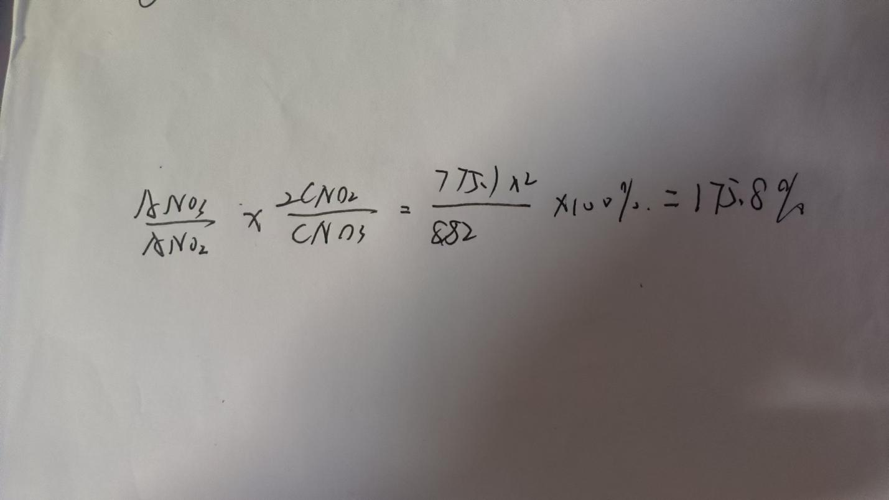

- 计算并绘制标准曲线

样品吸光度0.465带入标准曲线得8.82，换算为总浓度为882μmol/L
4.样品含量计算
CNO3=882-775.1=106.9μmol/L

- 思考题
- 影响硝酸盐定量还原为亚硝酸盐的因素是什么？

pH值：pH值对还原反应的速率有显著影响。通常，酸性条件有利于还原反应的进行。
温度：温度升高可以增加反应速率，但过高的温度可能会导致副反应的发生。
还原剂的选择和浓度：不同的还原剂（如锌粉、镉粉等）对反应速率和选择性有不同的影响。还原剂的浓度也会影响反应的完全性和速率。
反应时间：反应时间的长短直接影响还原的完全性。时间过短可能导致还原不完全，时间过长可能引起副反应。
催化剂的存在：某些催化剂可以加速还原反应，提高反应的选择性和效率。
离子强度：溶液中的离子强度可能影响反应的动力学和平衡。
干扰物质：溶液中其他离子或化合物的存在可能干扰还原反应，影响结果的准确性。

- 决定亚硝酸盐的测量量程的因素是什么？

检测方法：不同的检测方法（如分光光度法、电化学法、离子色谱法等）有不同的检测范围和灵敏度。
仪器性能：仪器的精度、线性范围和稳定性决定了测量的量程。
标准曲线的线性范围：标准曲线的线性范围决定了可以准确测量的浓度范围。超出线性范围的浓度可能导致结果不准确。
样品预处理：样品的预处理步骤（如稀释、浓缩、过滤等）会影响最终的测量结果。
试剂的纯度和稳定性：试剂的质量和稳定性直接影响测量的准确性和可靠性。
环境条件：温度、湿度等环境条件可能影响测量的稳定性和准确性。

